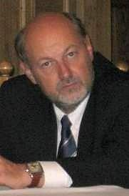
Blahoželanie k životnému jubileu

V týchto dňoch sa dožíva významného životného jubilea jeden zo zakladateľov Slovenskej komory zubných lekárov a prezident Bratislavskej regionálnej komory zubných lekárov

MUDr. Vlastimil Graus, MPH

Celý svoj profesijný život zasvätil stomatológii, je členom Rady Slovenskej komory zubných lekárov, členom Výboru pre legislatívu, Vzdelávacieho výboru a jedným zo zakladateľov medzinárodného stomatologického kongresu Interdental.
Svojmu širokému okoliu je tento prísny a zároveň vtipný lekár známy ako pracovitý a napriek svojej vysokej odbornosti neustále sa vzdelávajúci stomatológ. Blízki ho poznajú ako nadšeného cestovateľa, fotografa a vynikajúceho znalca vína, obdivovateľa výtvarného umenia a dobrej hudby.

Milý Vlasto,
prijmi od nás kolegov a priateľov srdečné blahoželanie k Tvojím okrúhlym narodeninám a zároveň vyjadrenie vďaky za všetko, čo si počas svojho pôsobenia vo funkciách vykonal. Do ďalších rokov Ti želáme veľa pevného zdravia, šťastia, životného optimizmu a veľa osobných a pracovných úspechov.
Kolektív RKZL-Ba

